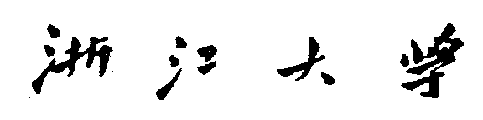



**螺旋式起重器设计说明书**

**姓 名** 方天涧

**指导教师** 顾大强

**年级专业** 机械工程2205

**所在学院** 机械工程学院

**提交日期**  2024.10.9

目录

1. 引言 3

1.1. 螺旋式起重器简介 3

1.2. 螺旋式起重器的结构和功能 3

1.2.1. 工作原理 3

1.2.2. 主要零件 3

1.3. 设计要求 3

1.4. 设计内容 3

1.4.1. 设计参数 3

1.4.2. 设计方案 3

2. 材料选择 4

2.1. 螺杆材料选择 4

2.2. 螺母材料选择 4

2.3. 手柄材料选择 4

2.4. 其他部件材料选择 5

3. 设计计算 5

3.1. 螺杆设计与计算 5

3.2. 螺母设计与计算 5

3.3. 杯托设计与计算 6

3.4. 手柄设计与计算 6

3.5. 手柄座设计与计算 7

3.6. 底座设计与计算 7

3.7. 挡圈设计与计算 7

3.8. 检验 7

（1） 螺母螺纹圈数验算 7

（2） 自锁验算 7

（3） 螺杆强度检验 7

（4） 螺纹强度计算 8

（5） 螺杆稳定性计算 8

4. 效率计算 8

5. 参考文献 8

1. 引言
   1. 螺旋式起重器简介

螺旋式起重器是手动起重工具种类之一，其结构紧凑，合理的利用摇杆的摆动，使螺杆旋转，推动升降套筒，从而重物上升或下降。[1]

* 1. 螺旋式起重器的结构和功能
     1. **工作原理**

螺旋式起重器是一种利用螺旋原理进行起重的简单机械。常见的螺旋式起重器通过转动手柄，使螺杆转动并沿着螺母上下移动，从而带动托杯升降，实现重物的升降。这种起重器结构简单，易于制造，且具有自锁功能，能够在任意位置停留，不会自行下降。

* + 1. **主要零件**

螺杆：与螺母组成螺旋副，是起重器的主要动力部件。

螺母：与螺杆配合，通常固定在底座上。

托杯：直接顶住重物，通过螺杆的移动来升降重物。

底座：支撑整个起重器并固定螺母。

手柄：用户操作部件，通过转动手柄来驱动螺杆转动。

紧定螺钉：提高螺杆与螺母连接的可靠性。

* 1. 设计要求

最大起重量Q=20kN。最大升举高度L＝120mm。

螺纹采用梯形螺纹、单线GB5796-86。

* 1. 设计内容
     1. **设计参数**

螺杆材料、长度、型号等信息；

螺母材料、尺寸、型号等信息；

手柄材料、尺寸等信息。

* + 1. **设计方案**
       1. 方案一（选定方案）

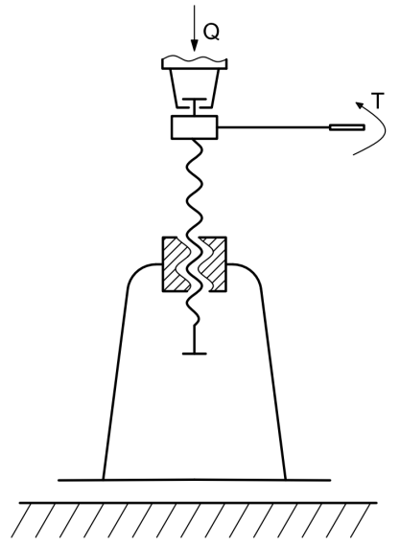

* + - 1. 方案二

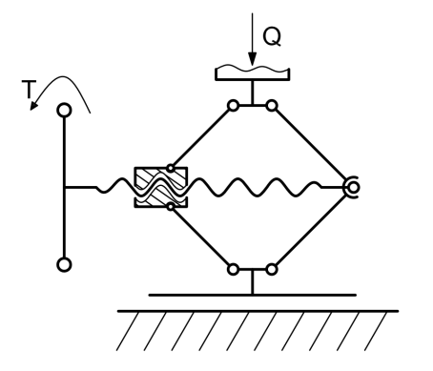

* + - 1. 方案三

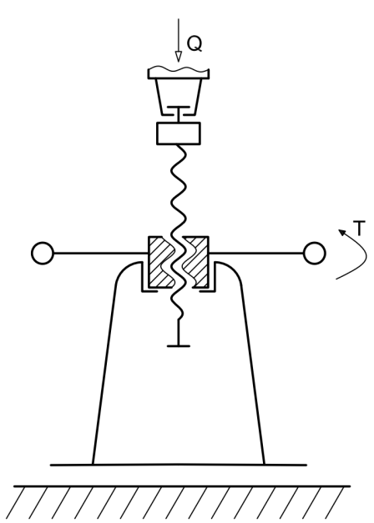

1. 材料选择
   1. 螺杆材料选择

螺杆是千斤顶的主要承载部件，需要承受较大的轴向力，因此选用45号钢，经过调质后可以获得良好的综合机械性能，包括高强度和足够的韧性。

在《机械设计》中查表1-4可得45号钢主要力学性能：

抗拉强度σb= 600MPa，屈服强度σs= 355MPa。[2]

* 1. 螺母材料选择

螺母与螺杆配合使用，需要承受螺杆传递的力，且处于重载低速状态，因此选择无锡青铜ZCuAl9Mn2。抗拉强度σb= 390MPa，屈服强度σs= 330MPa。[3]

* 1. 手柄材料选择

手柄是千斤顶的手动操作部件，只需要有良好的强度和韧性即可，同时考虑到成本和加工工艺，可以采用普通碳钢Q235。

在《机械设计》中查表1-4可得Q235钢主要力学性能：

抗拉强度σb= 375~460MPa，屈服强度σs= 235MPa。[2]

* 1. 其他部件材料选择

杯托材料选用铸铁。

底座材料选用铸铁。

1. 设计计算
   1. 螺杆设计与计算

因为最大升举高度L＝120mm，则令升到最高时，螺柱螺纹高于螺母距离L螺纹1=120mm，则L螺纹=L螺纹1+H。

滑动螺旋的磨损与旋合螺纹工作面上的压强、滑动速度、表面粗糙度及润滑状态等因素有关。压强过大，将接触表面的润滑油挤出，加速螺纹牙的磨损。为了防止出现过度磨损，保证螺旋传动有一定的工作寿命，除了选择合适的表面粗糙度和润滑剂、润滑方式外，必须限制螺纹工作表面的压强p使之不超过螺旋传动副的许用压强[p]。即

$$p=\frac{QP}{πd_{2}hH}=\frac{Q}{π{d_{2}}^{2}φψ}≤[p]$$

式中：Q为轴向载荷，P为螺距，d2为螺纹中径，h为螺纹接触高度，H为螺母高度，φ=h/P=0.5，ψ=H/d2=1.2~2.5，则取ψ=1.5，[p]为螺旋传动副的许用压强。

在《机械设计》中查表5-2可得此情况下[p]=18~25MPa，取[p]=21MPa。[2]

解得 $d_{2}≥\sqrt{\frac{Q}{πφψ\left[p\right]}}=20.10mm$

查阅国家标准梯形螺纹尺寸表[4]，取d=28mm，P=5mm，d2=25.5mm，d1=22.5mm。

在《机械设计课程设计》中查表8-47得此情况下退刀槽尺寸：[5]

b=15mm，d3=21mm，倒角C=3.5mm。

* 1. 螺母设计与计算

螺母高度 $H=ψd_{2}=38.25mm$

螺纹工作圈数 $Z=\frac{H}{P}=7.65$，则取螺纹实际工作圈数 $Z^{'}=9$

螺母实际高度 $H^{'}=Z^{'}p=45mm$

螺母外径 $D_{1}=d+{2a}_{c}=28.5mm$

螺母内径 $D_{2}=d−P=23mm$

考虑到螺旋副摩擦力矩的作用，螺母悬置部分危险截面的拉伸强度条件：

$$σ=\frac{(1.2\sim 1.3)Q}{\frac{π}{4}(D_{下}^{2}−D_{1}^{2})}≤[σ]=0.83[σ_{b}]$$

解得 $D_{下}≥30.24mm$，取 $D_{下}=42mm$

凸缘与底座的接触表面的挤压强度条件：

$$σ_{p}=\frac{Q}{\frac{π}{4}(D_{上}^{2}−D_{下}^{2})}≤[σ_{p}]=(1.5\sim 1.3)[σ_{b}]$$

解得 $D_{上}≥42.59mm$，取 $D_{上}=60mm$

凸缘根部的弯曲强度条件：

解得，取

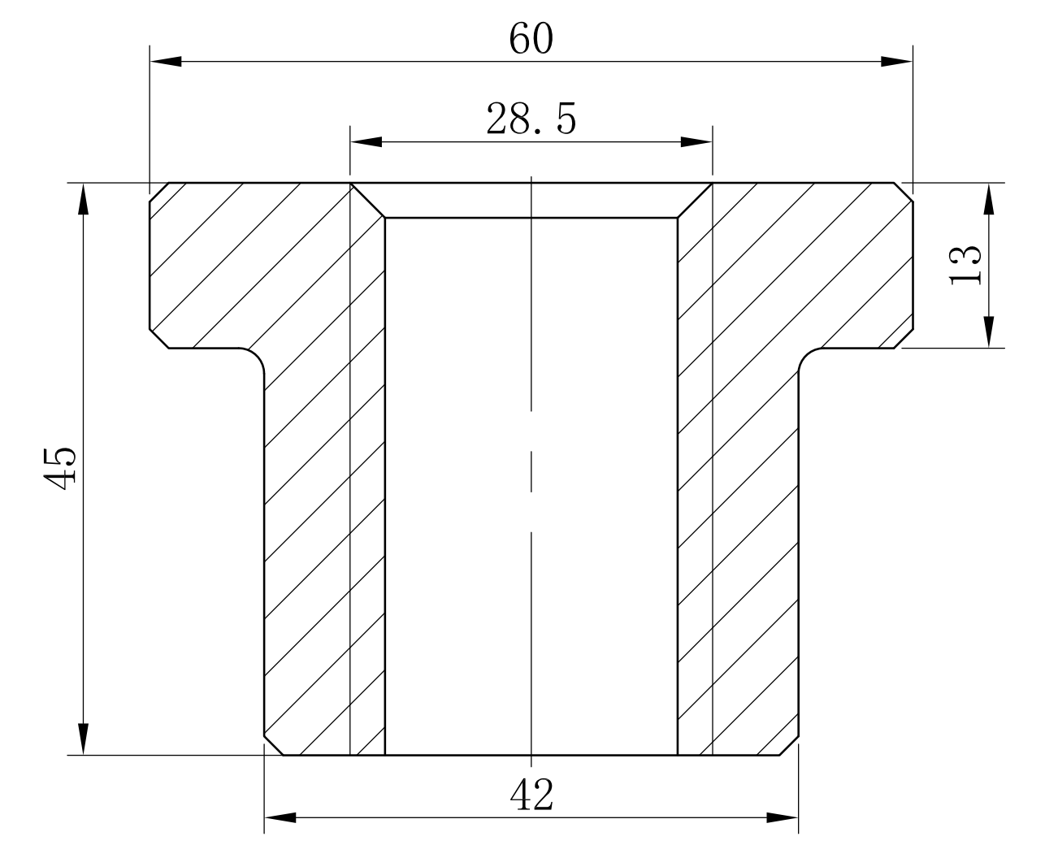

* 1. 杯托设计与计算

为了使其与重物接触良好和防止与重物之间出现相对滑动，在托杯上表面制有切口。为了防止托杯从螺杆端部脱落，在螺杆上端应装有螺母作为挡块。当螺杆转动时，托杯和重物不作相对转动，因此在起重时，托杯底部与螺杆和接触面间有相对滑动。

壁厚 $δ=9mm$

高度 $h_{托杯}=35mm$

中间通孔 $D_{3}=$ 16.5mm

外径 $D_{4}=$ 44mm

锥度10°

切口尺寸宽8mm，深6mm

* 1. 手柄设计与计算

扳动手柄的力矩：

$$KL_{1}=T_{1}+T_{2}$$

式中：K为施加在手柄上的力， $T_{1}$ 为螺旋副间的摩擦阻力矩， $T_{2}$ 为托杯与轴端支承面的摩擦力矩。

$$K≈200N$$

$$T_{1}=Q\tan\left({λ+φ}_{v}\right)\frac{d_{2}}{2}=42.59N∙m$$

$$T_{2}=\frac{\left(D_{3}+D_{4}\right)fQ}{4}=30.25N∙m$$

因此 $L_{1}≥364.2mm$，取 $L_{1}=370mm$

由手柄弯曲强度条件：

则，取

* 1. 手柄座设计与计算

高度

直径

* 1. 底座设计与计算

壁厚 $δ=9mm$

底端厚度 $S=16mm$

顶端外径 $D_{顶外}=70mm$

底端内圈直径 $D_{底内}=94mm$

底端外圈直径 $D_{底外}=140mm$

高度 $H_{底座}=180mm$

紧定螺钉选用M6×16内六角锥端紧定螺钉[6]

* 1. 挡圈设计与计算

外径30mm，厚度5m，用M6×16内六角圆柱头螺钉与螺杆连接。

* 1. 检验
     + 1. 螺母螺纹圈数验算

Z=H/P=ψ×d2/P=7.65≤10，满足要求。

* + - 1. 自锁验算

钢对青铜的摩擦系数f=0.1~0.15，取f=0.1。

当量摩擦角 $φ_{v}=arctan\frac{f}{cosγ}=5.91°$

螺纹升角 $λ=arctan\frac{nP}{πd_{2}}=3.57°<φ_{v}$，满足自锁条件。

* + - 1. 螺杆强度检验

螺杆工作时承受轴向力Q，又承受扭矩T的作用，使得螺杆危险截面上有正应力又有剪应力。因此，校核螺杆强度时应按第四强度理论求出危险截面上的当量应力σc，使其小于或等于许用应力[σ]。

扭矩 $T=Q\tan\left({λ+φ}_{v}\right)\frac{d_{2}}{2}=42.59N∙m$

当量应力 $σ_{c}=\sqrt{σ^{2}+3τ^{2}}=\frac{4}{πd_{1}^{2}}\sqrt{Q^{2}+3{(\frac{4T}{d_{1}})}^{2}}=60.15MPa$

螺杆许用应力 $\left[σ\right]=\frac{σ_{s}}{(3\sim 5)}$，取 $\left[σ\right]=\frac{σ_{s}}{5}=71MPa$

则 $σ_{c}<\left[σ\right]$，满足强度要求。

* + - 1. 螺纹强度计算

一般螺母的材料强度低于螺杆，故只校核螺母螺纹牙的强度。

螺纹牙的剪切强度条件为： $τ=\frac{Q}{πD_{4}bZ}≤[τ]=30\sim 50MPa$

式中：Z为螺纹工作圈数，b为螺纹牙根部厚度， $[τ]$ 为螺母材料的许用剪切应力。

梯形螺纹，则

* + - 1. 螺杆稳定性计算

螺杆受压不失稳的条件式为： $\frac{Q_{c}}{Q}≥S_{s}$

式中： $Q_{c}$ 为螺杆失稳时的临界载荷， $S_{s}$ 为保证螺杆不失稳的最小安全系数，传力螺杆 $S_{s}=3.5\sim 5.0$。

$$λ_{s}=\frac{μl}{i}=\frac{4μl}{d_{1}}$$

千斤顶可看作一端固定、一端自由，取 $μ=2$

最大工作长度 $l=L_{螺纹1}+\frac{H}{2}+h_{1}+b=187.5mm$

则 $λ_{s}=66.67$

由于 ${40<λ}_{s}<100$，对于45号钢

$$Q_{c}=\left(461−2.57λ_{s}\right)\frac{πd_{1}^{2}}{4}=115.17kN$$

则 $\frac{Q_{c}}{Q}=5.76≥S_{s}$，满足稳定性要求

1. 效率计算
$$η=\frac{QP}{2π(T_{1}+T_{2})}=21.85\%$$

2. 参考文献
3. 郝子军.螺旋千斤顶的设计计算[J].筑路机械与施工机械化,1998,(02):2-4+44.
4. 陈秀宁,顾大强.机械设计[M].浙江大学出版社,2017.
5. GB 1176-1987,铸造铜合金技术条件[S].
6. GB/T 5796.3-1986,梯形螺纹 基本尺寸[S].
7. 陈秀宁,施高义.机械设计课程设计[M].浙江大学出版社,2012.
8. GB/T 78-2007,内六角锥端紧定螺钉[S].
9. GB/T 70.1-2000,内六角圆柱头螺钉[S].